IN1030 UIO Oblig 1

Mahmut Emrah Sari

Sarime

Jeg velger Studentweb som utgangspunkt for arbeidet.

**Oppgave 1 - Rike bilder**

1. **Svar**: Personen som sluttbruker heter Ole, han er 25 år. Han er bachelorgrad student på IFI/UIO. Systemet brukes 2-3 ganger i uka. Spesielt i eksamensuke og kursregistrering termer systemet brukes 5-10 i uka. Laptop, smarttelefon og nettbrett er brukes å tilgang til systemet. Han bruker systemet å sjekke resultatene, studieprogresjonen, se på aktiv emnene, melde opp ny emner, melde av emner, bestille digital karakterutskrift, bestille semesterkvitteringen, betale semesteravgifter. Viktigste operasjoner for han er å sjekke resultater, melde opp seg nye eksamener/emner og melde av seg eksamener/emner.
2. **Svar:** Studenter, studentadministrasjon, fakultet, universitet og systemetansvarligere, systemadministrasjonen.
3. **Svar:**

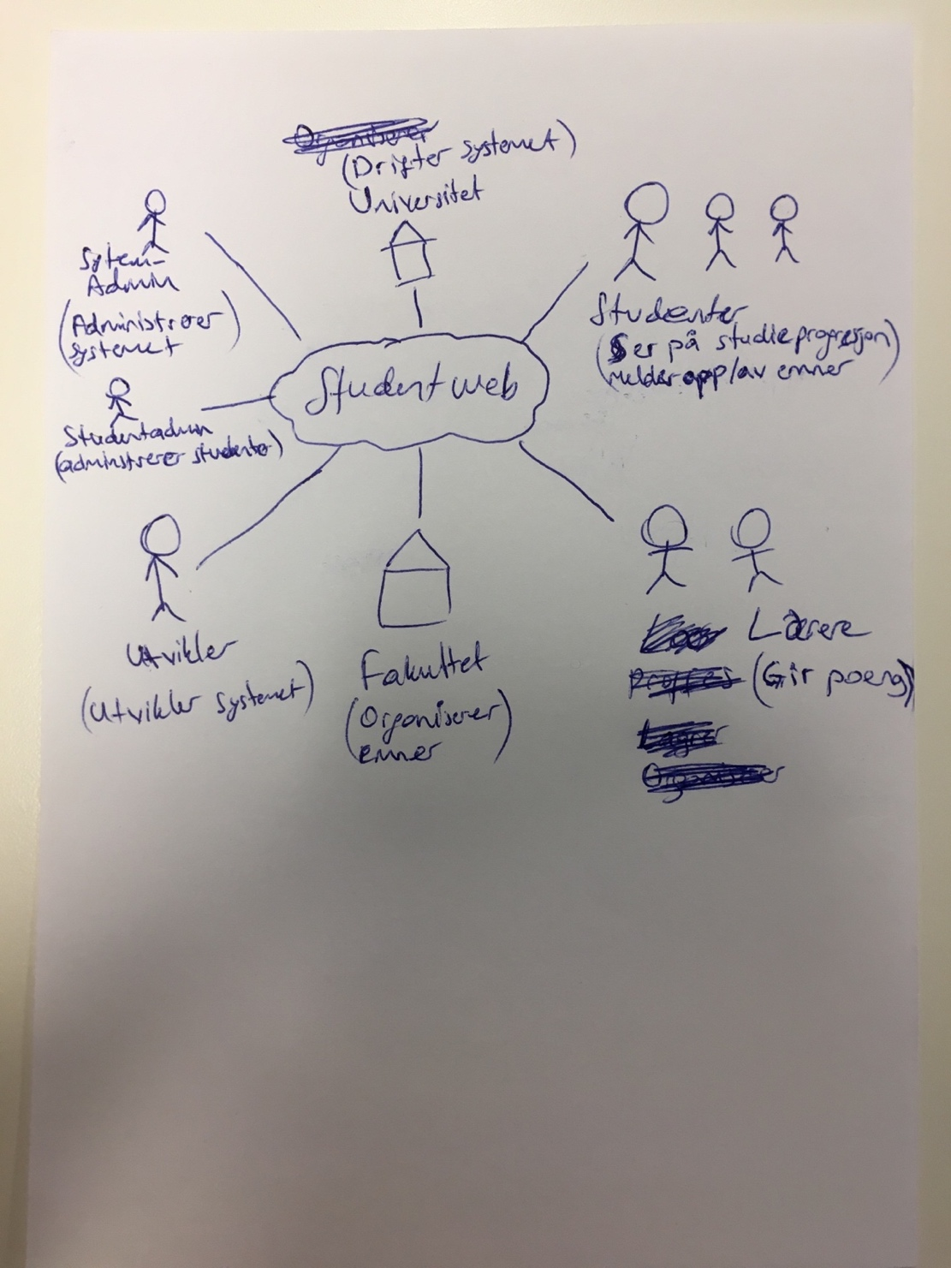

1. **Svar:** Jeg hadde et intervju med en mastergradsstudent på UIO og han fortalte meg om sin erfaring med StudentWeb. For eksempel hvis studenten har et problem med kurset, kan studentadministrasjonen hjelpe ham eller henne og løse dette problemet. Men hvis dette endringer skaper en annen problem, er det nødvendig å snakke med StudentWeb administrasjonen for å løse denne konflikten. Fordi studentadministrasjonen har ikke mulighet å ta tilbake til endringene det de har gjort. Denne konflikten eller dette problemet skaper tidsavbrudd for studenten. Som dette enkelt problemer kan bli løst mer effektivt. Brukeren kan ha mer fordel av systemet.
2. 1. Hvordan bestemmer vi hvilken type av design vi skal bruke?

2. Hvis vi bestemmer å bruke centered-desing, hvordan bestemmer vi hva skal legges i midten av rikt bildet?

3. Jeg lurer på i Figure 3 i artikkelen illustrere hvordan arbeidsflyt skje i Cold Storage Warehouse bygget eller relasjonen med andre drifter.

**Oppgave 2 - Samspill**

1. 10. For eksempel det var ikke noe UI av det første operativsystemet. Funksjonene til det første operativsystemet var svært begrenset. Men nå hver av operativsystemer har avansert UI og har mange ulike funksjoner. Personer som brukt første operativsystemet i 1981 er nå opplært seg for å bruke nye operativsystemer. Her ser vi personer som utviklet seg. Mennesker utviklet og oppdatert systemet fordi vi trengte nye funksjonaliteter. Her ser vi systemer som utviklet seg.
2. Jeg tror det var veldig treg og dårlig å melde opp seg i ny kurset i 1989. Fordi man måtte snakke med mange personer som jobbet i studieadministrasjon om kurset å melde seg i kurset. Man måtte bruke mye tid å melde opp seg i kurset.
3. Fordi teknologi skapes av organisasjoner og mennesker bruker denne teknologien individuelt eller/og i en annet organisasjoner. Det betyr at man er alltid midt i jobben.

**Oppgave 3 - Refleksjon**

Det var veldig lærerik.